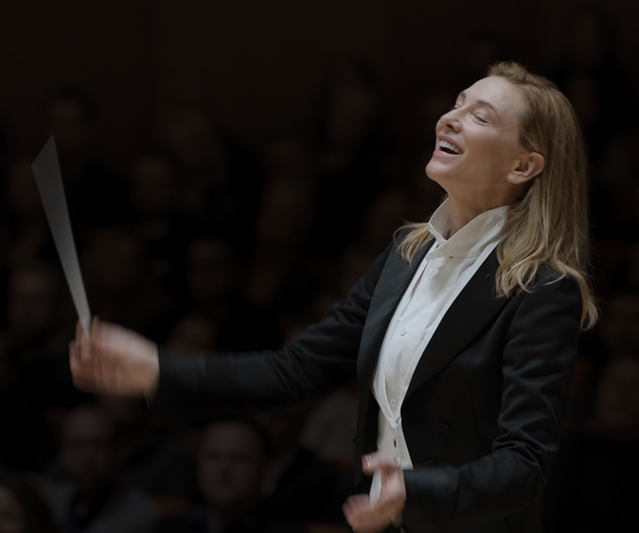
Tár
(Tár)
Premiéra: 23. 2. 2023

UIP – Universal, USA/Nemecko, 2022
Réžia: Todd Field
Scenár: Todd Field
Kamera: Florian Hoffmeister
Hudba: Hildur Guðnadóttir
Hrajú: Cate Blanchett, Noémie Merlant, Mark Strong, Julian Glover, Nina Hoss

Oscarová herečka Cate Blanchettová zažiari v úlohe Lydie Tár, jednej z najslávnejších dirigentiek na svete. Tár je pôsobivou štúdiou človeka, ktorý zistí, že dirigovať obrovský orchester môže byť paradoxne oveľa jednoduchšie ako dirigovať vlastný život.

"Tento scenár bol napísaný pre jedinú umelkyňu, Cate Blanchettovú. Ak by rolu odmietla, film by nikdy neuzrel svetlo sveta. Diváci zrejme nebudú prekvapení. Nás však dokázala prekvapiť, priam zaskočiť svojimi nadľudskými schopnosťami. Je to jej film v každom ohľade," rozplýva sa nad talentom svojej hviezdy režisér Todd Field (drámy Ako malé deti a V spálni).

Dirigentka Lydia Tár je na svojom absolútnom tvorivom vrchole. Siedmy rok diriguje prestížny nemecký orchester, pripravuje vydanie knihy a uvedenie Mahlerovej piatej symfónie, ktorá má byť vrcholom hudobnej sezóny. Lydia pôsobí sebavedomo, sebaisto, dominantne a mocne. Pod touto zdanlivo pevnou maskou sa však skrýva normálny človek so svojimi obavami, neistotami, túžbami a potrebami. Zatiaľ čo s dirigentskou paličkou v ruke si Lydia stojí za každým svojím rozhodnutím, keď opustí orchestrálne pódium, často stráca pevnú pôdu pod nohami. Niekedy len mierne, inokedy úplne fatálne.

"Tár je vlastne veľmi záhadná postava. O to ťažšie bolo pre mňa nájsť s ňou momenty, ktoré by divákom umožnili napojiť sa na ňu a s porozumením nahliadnuť do jej videnia sveta. Ako ju majú spoznať, keď ona sama seba nepozná," hovorí hlavná predstaviteľka.
Cate Blanchettová získala za úlohu Lydie Tár niekoľko prestížnych ocenení vrátane ceny za najlepšiu herečku na filmovom festivale v Benátkach.

Prístupnosť: nevhodné pre vekovú kategóriu maloletých do 12 rokov
Žáner: dráma
Verzie: anglicky so slovenskými titulkami
Minutáž: 157 min
Formát: 2D DCP, zvuk 5.1, 7.1
Monopol do: 23. 2. 2026

